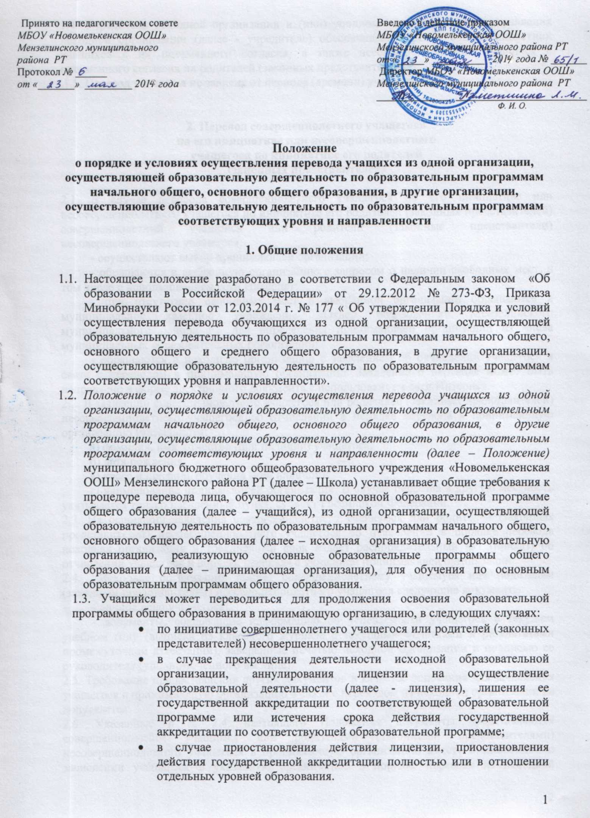
1.4. Учредитель исходной организации и (или) уполномоченный им орган управления исходной организации (далее - учредитель) обеспечивает перевод совершеннолетних учащихся с их письменного согласия, а также несовершеннолетних учащихся с письменного согласия их родителей (законных представителей).
1.5. Перевод учащихся не зависит от периода (времени) учебного года.

2. Перевод совершеннолетнего учащегося
по его инициативе или несовершеннолетнего
учащегося по инициативе его родителей
(законных представителей)

2.1. В случае перевода совершеннолетнего учащегося по его инициативе или несовершеннолетнего учащегося по инициативе его родителей (законных представителей) совершеннолетний учащийся или родители (законные представители) несовершеннолетнего учащегося:
- осуществляют выбор принимающей организации;
- обращаются в выбранную организацию с запросом о наличии свободных мест, в том числе с использованием сети Интернет;
- при отсутствии свободных мест в выбранной организации обращаются в муниципальное казенное учреждение «Отдел образования» Мензелинского муниципального района РТ для определения принимающей организации из числа муниципальных образовательных организаций;
- обращаются в исходную организацию с заявлением об отчислении учащегося в связи с переводом в принимающую организацию. Заявление о переводе может быть направлено в форме электронного документа с использованием сети Интернет.
2.2. В заявлении совершеннолетнего учащегося или родителей (законных представителей) несовершеннолетнего учащегося об отчислении в порядке перевода в принимающую организацию указываются:
а) фамилия, имя, отчество (при наличии) учащегося;
б) дата рождения;
в) класс и профиль обучения (при наличии);
г) наименование принимающей организации. В случае переезда в другую местность указывается только населенный пункт, субъект Российской Федерации.
2.3. На основании заявления совершеннолетнего учащегося или родителей (законных представителей) несовершеннолетнего учащегося об отчислении в порядке перевода исходная организация в трехдневный срок издает распорядительный акт (приказ) об отчислении учащегося в порядке перевода с указанием принимающей организации.
2.4. Исходная организация выдает совершеннолетнему учащемуся или родителям (законным представителям) несовершеннолетнего учащегося следующие документы:
- личное дело учащегося;
- документы, содержащие информацию об успеваемости учащегося в текущем учебном году (выписка из классного журнала с текущими отметками и результатами промежуточной аттестации), заверенные печатью исходной организации и подписью ее руководителя (уполномоченного им лица).
2.5. Требование предоставления других документов в качестве основания для зачисления учащегося в принимающую организацию в связи с переводом из исходной организации не допускается.
2.6. Указанные в п. 2.4. настоящего Положения документы представляются совершеннолетним учащимся или родителями (законными представителями) несовершеннолетнего учащегося в принимающую организацию вместе с заявлением о зачислении учащегося в указанную организацию в порядке перевода из исходной организации и предъявлением оригинала документа, удостоверяющего личность совершеннолетнего учащегося или родителя (законного представителя) несовершеннолетнего учащегося.
2.7. Зачисление учащегося в принимающую организацию в порядке перевода оформляется распорядительным актом (приказом) руководителя принимающей организации (уполномоченного им лица) в течение трех рабочих дней после приема' заявления и документов, указанных в п. 2.4. настоящего Положения, с указанием даты зачисления и класса.
2.8.Принимающая организация при зачислении учащегося, отчисленного из исходной организации, в течение двух рабочих дней с даты издания распорядительного акта (приказа) о зачислении учащегося в порядке перевода письменно уведомляет исходную организацию о номере и дате распорядительного акта о зачислении учащегося в принимающую организацию.

3. Перевод учащегося в случае
прекращения деятельности исходной организации,
аннулирования лицензии, лишения ее государственной
аккредитации по соответствующей образовательной программе
или истечения срока действия государственной аккредитации
по соответствующей образовательной программе; в случае
приостановления действия лицензии, приостановления действия
государственной аккредитации полностью или в отношении
отдельных уровней образования

3.1. При принятии решения о прекращении деятельности исходной организации в соответствующем распорядительном акте учредителя указывается принимающая организация (перечень принимающих организаций), в которую будут переводиться учащиеся, предоставившие необходимые письменные согласия на перевод в соответствии с 1.4 настоящего Порядка.
О предстоящем переводе исходная организация в случае прекращения своей деятельности обязана уведомить совершеннолетних учащихся, родителей (законных представителей) несовершеннолетних учащихся в письменной форме в течение пяти рабочих дней с момента издания распорядительного акта учредителя о прекращении деятельности исходной организации, а также разместить указанное уведомление на своем официальном сайте в сети Интернет. Данное уведомление должно содержать сроки предоставления письменных согласий лиц, указанных в п. 1.4 настоящего Порядка, на перевод в принимающую организацию.
3.2. О причине, влекущей за собой необходимость перевода учащихся, исходная организация обязана уведомить учредителя, совершеннолетних учащихся или родителей (законных представителей) несовершеннолетних учащихся в письменной форме, а также разместить указанное уведомление на своем официальном сайте в сети Интернет:
- в случае аннулирования лицензии на осуществление образовательной деятельности - в течение пяти рабочих дней с момента вступления в законную силу решения суда;
- в случае приостановления действия лицензии - в течение пяти рабочих дней с момента внесения в Реестр лицензий сведений, содержащих информацию о принятом федеральным органом исполнительной власти, осуществляющим функции по контролю и надзору в сфере образования, или органом исполнительной власти субъекта Российской Федерации, осуществляющим переданные Российской Федерацией полномочия в сфере образования, решении о приостановлении действия лицензии на осуществление образовательной деятельности;
- в случае лишения исходной организации государственной аккредитации полностью или по соответствующей образовательной программе, а также приостановления действия государственной аккредитации полностью или в отношении отдельных уровней образования - в течение пяти рабочих дней с момента внесения в Реестр организаций, осуществляющих образовательную деятельность по имеющим государственную аккредитацию образовательным программам, сведений, содержащих информацию о принятом федеральным органом исполнительной власти, осуществляющим функции по контролю и надзору в сфере образования, или органом исполнительной власти субъекта Российской Федерации, осуществляющим переданные Российской Федерацией полномочия в сфере образования (далее - аккредитационные органы), решении о лишении исходной организации государственной аккредитации полностью или по соответствующей образовательной программе или о приостановлении действия государственной аккредитации полностью или в отношении отдельных уровней образования;
- в случае если до истечения срока действия государственной аккредитации по соответствующей образовательной программе осталось менее 105 дней и у исходной организации отсутствует полученное от аккредитационного органа уведомление о приеме заявления о государственной аккредитации по соответствующей образовательной программе и прилагаемых к нему документов к рассмотрению по существу - в течение пяти рабочих дней с момента наступления указанного случая;
- в случае отказа аккредитационного органа исходной организации в государственной аккредитации по соответствующей образовательной программе, если срок действия государственной аккредитации по соответствующей образовательной программе истек, - в течение пяти рабочих дней с момента внесения в Реестр организаций, осуществляющих образовательную деятельность по имеющим государственную аккредитацию образовательным программам, сведений, содержащих информацию об издании акта аккредитационного органа об отказе исходной организации в государственной аккредитации по соответствующей образовательной программе.
3.3. Учредитель, за исключением случая, указанного в пункте 3.1.настоящего Положения, осуществляет выбор принимающих организаций с использованием:
- информации, предварительно полученной от исходной организации, о списочном составе учащихся с указанием осваиваемых ими образовательных программ;
- сведений, содержащихся в Реестре организаций, осуществляющих образовательную деятельность по имеющим государственную аккредитацию образовательным программам.
3.4. Учредитель запрашивает выбранные им из Реестра организаций, осуществляющих образовательную деятельность по имеющим государственную аккредитацию образовательным программам, организации, осуществляющие образовательную деятельность по соответствующим образовательным программам, о возможности перевода в них учащихся.
Руководители указанных организаций или уполномоченные ими лица должны в течение десяти рабочих дней с момента получения соответствующего запроса письменно проинформировать о возможности перевода учащихся.
3.5. Исходная организация доводит до сведения учащихся и их родителей (законных представителей) полученную от учредителя информацию об организациях, реализующих соответствующие образовательные программы, которые дали согласие на перевод учащихся из исходной организации, а также о сроках предоставления письменных согласий лиц, указанных в п. 1.4 настоящего Порядка, на перевод в принимающую организацию. Указанная информация доводится в течение десяти рабочих дней с момента ее получения и включает в себя: наименование принимающей организации (принимающих организаций), перечень образовательных программ, реализуемых организацией, количество свободных мест.
3.6. После получения соответствующих письменных согласий лиц, указанных в п. 1.4 настоящего Порядка, исходная организация издает распорядительный акт об отчислении обучающихся в порядке перевода в принимающую организацию с указанием основания такого перевода (прекращение деятельности организации, аннулирование лицензии, лишение организации государственной аккредитации по соответствующей образовательной программе, истечение срока действия государственной аккредитации по соответствующей образовательной программе).
3.7. В случае отказа от перевода в предлагаемую принимающую организацию совершеннолетний учащийся или родители (законные представители) несовершеннолетнего учащегося указывают об этом в письменном заявлении.
3.8. Исходная организация передает в принимающую организацию списочный состав учащихся, копии учебных планов, соответствующие письменные согласия лиц, указанных в п. 1.4 настоящего Порядка, личные дела учащихся.
3.9.На основании представленных документов принимающая организация издает распорядительный акт о зачислении учащихся в принимающую организацию в порядке перевода в связи с прекращением деятельности исходной организации, аннулированием лицензии, приостановлением действия лицензии, лишением исходной организации государственной аккредитации по соответствующей образовательной программе, приостановлением действия государственной аккредитации полностью или в отношении отдельных уровней образования, истечением срока действия государственной аккредитации по соответствующей образовательной программе.
В распорядительном акте о зачислении делается запись о зачислении учащегося в порядке перевода с указанием исходной организации, в которой он обучался до перевода, класса, формы обучения.
3.10. В принимающей организации на основании переданных личных дел на учащихся формируются новые личные дела, включающие в том числе выписку из распорядительного акта о зачислении в порядке перевода, соответствующие письменные согласия лиц, указанных в п. 1.4 настоящего Положения.

4. Заключительные положения.

4.1.В случае изменения законодательства РФ в области образования и (или) Устава организации, осуществляющей образовательную деятельность, в части, затрагивающей данного положения, настоящее Положение может быть изменено (дополнено).
4.2.Проекты изменений (дополнений) к настоящему Положению разрабатываются заместителем директора по учебно-воспитательной работе, принимаются на совместном заседании педагогического совета, и утверждаются в порядке, установленном Уставом Школы.
4.3.Изменения (дополнения) к настоящему Положению вступают в силу с 1 сентября следующего учебного года. Текст настоящего Положения на официальном сайте организации, осуществляющей образовательную деятельность, должен быть обновлен в соответствии с внесенными изменениями (дополнениями) в течение 10 дней с момента утверждения изменений (дополнений).

